[广西医科大学第一附属医院领导论文因学术不端被撤稿](https://mp.weixin.qq.com/s?__biz=MzkzMzc1Nzg1OQ==&mid=2247486723&idx=1&sn=187894d2f1474543f712015bffc96444)

Figure 查重[Figure查重](javascript:void(0);)2025-04-27 11:20:06上海

近日，学术交流平台PubPeer对一篇发表在《**Evidence-Based Complementary and Alternative Medicine**》期刊上的论文进行了讨论。该论文题为《**The Proliferation Enhancing Effects of Salidroside on Schwann Cells In Vitro**》（中文译名：**红景天苷对体外雪旺细胞增殖促进作用**）。  
文章第一作者为**Hui Liu博士**（广西医科大学第一附属医院，广西组织器官再生生物医学材料工程研究中心），通讯作者为**Li Zheng教授**和**Jinmin Zhao教授**（均来自广西医科大学第一附属医院，广西组织器官再生生物医学材料工程研究中心）。

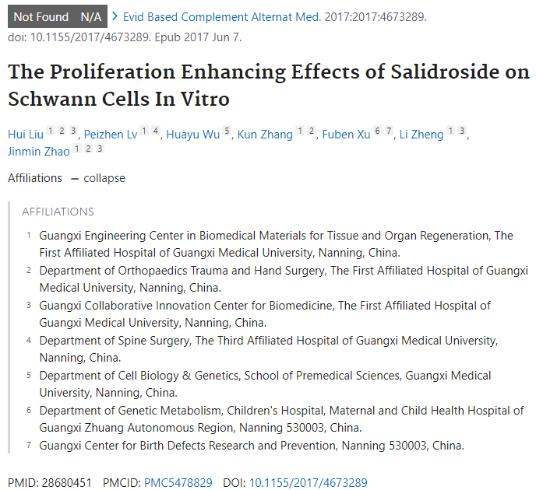

#### 讨论细节解析

在PubPeer的讨论中，用户提出了以下问题：

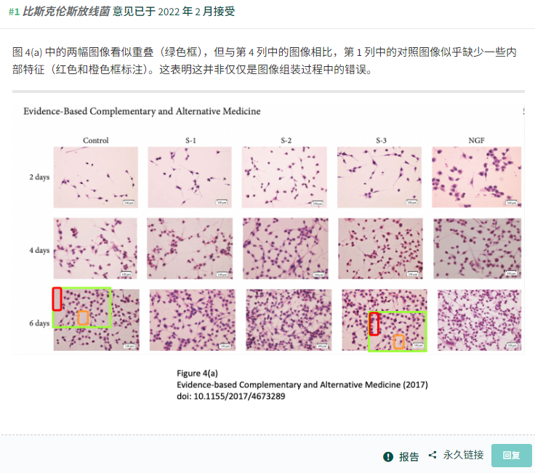

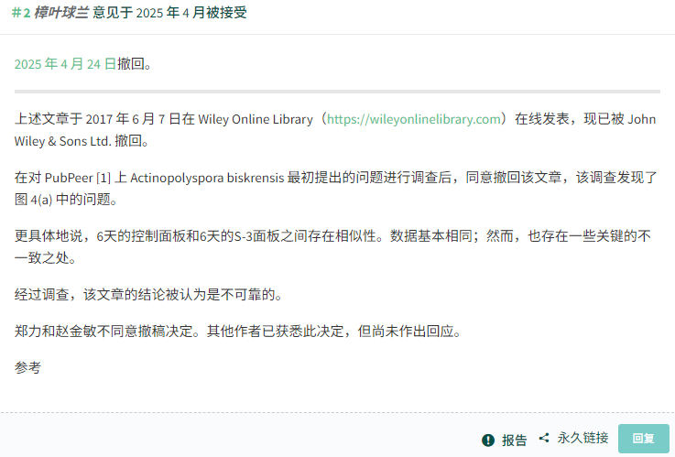

**参考链接：**

https://pubpeer.com/publications/A024AE4D18AD26EBECF13FC3E4B8B0#0

**联系我们：**

如果您需要使用Figure查重服务，请扫描下方二维码，添加客服微信，了解更多详情。我们将竭诚为您服务，确保您的科研工作更加高效、可信。

